山东财经大学2018-2019学年第一学期期末试题
线性代数 试卷(A)参考答案与评分标准
一、判断题（本题共5小题，每小题2分，满分10分）
1．√ 2．× 3．√ 4．√ 5．√
二、填空题（本题共5小题，每小题3分，满分15分）
1.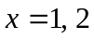 2.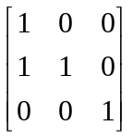 3. 线性无关 4. 5. 6
三、计算题（本题共5小题，满分55分）
1.（本题满分5分）过程略. 结果正确，方法不限，酌情给分.
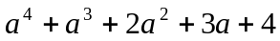.
2.（本题满分10分）过程略.
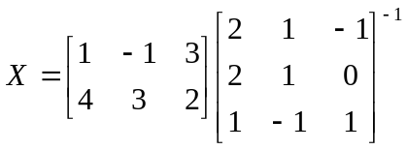 ……2分
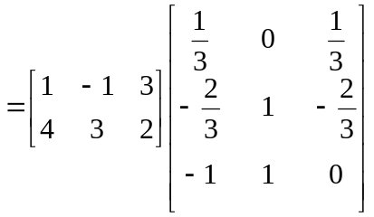 ……7分（求逆矩阵必须有计算过程，方法不限）
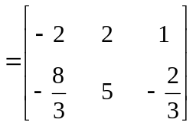. ……10分
3.（本题满分10分）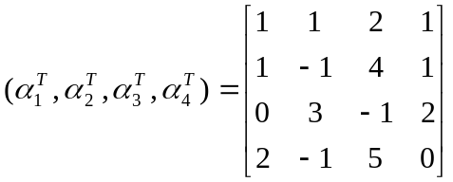
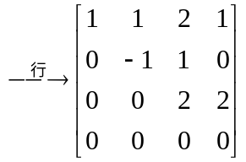（阶梯形） ……3分
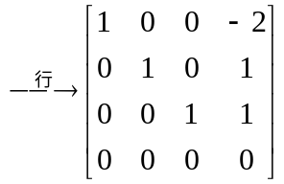（行简化阶梯形） ………5分
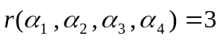. ………6分
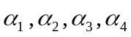线性相关. ………7分
一个极大无关组为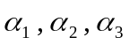. ………8分（极大无关组的选取不惟一，做对的同样给分）
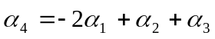. ………10分
4.（本题满分15分）化简增广矩阵：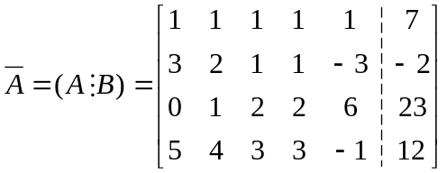
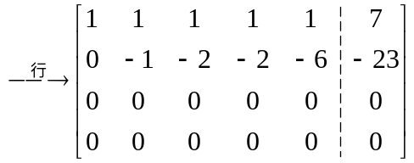（阶梯形） ………5分
因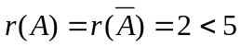，故方程组有无穷多解. ………6分
继续化简：阶梯形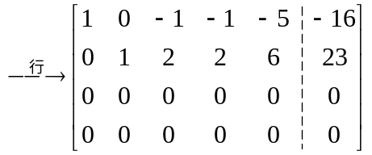（行简化阶梯形） ………8分
一般解为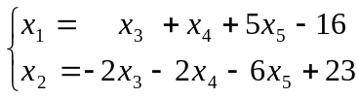（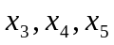为自由未知量）.
令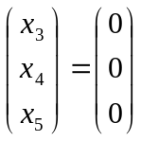，得特解：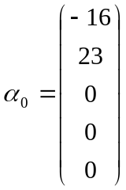. ………11分
导出组的一般解为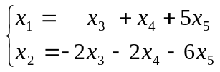（为自由未知量）.
分别令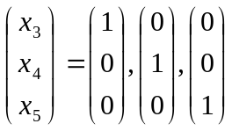，得导出组的基础解系：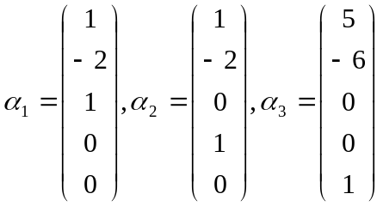 ………14分
因此，方程组的通解为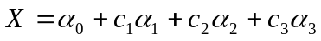（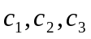为任意常数）. ………15分
5.（本题满分15分）显然，为实对称矩阵，故可正交相似于对角形矩阵.
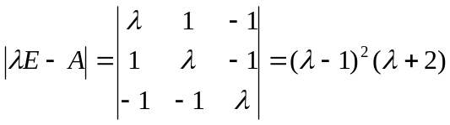， ………3分
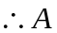的特征值为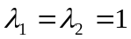，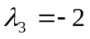. ………5分
对，解方程组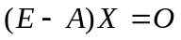：
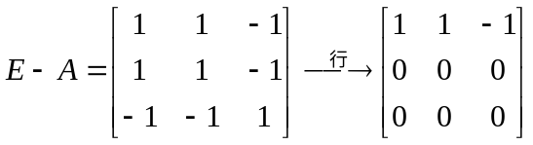
得基础解系：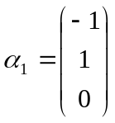，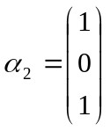. ………7分
对，解方程组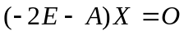：
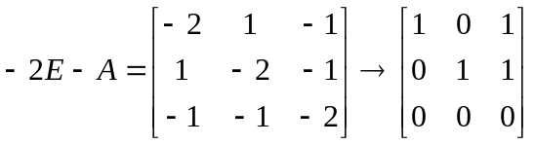
得基础解系：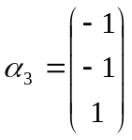. ………8分
正交化：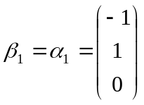，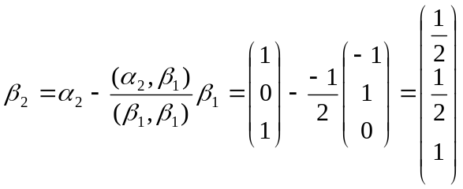 ………10分
单位化：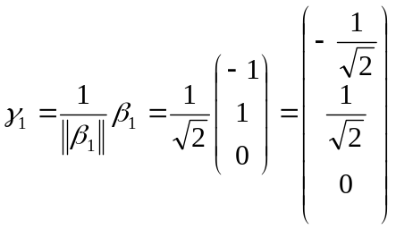，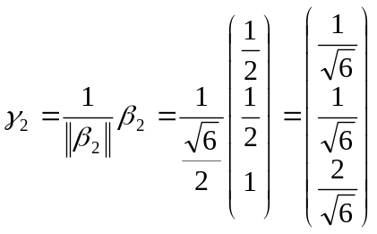，
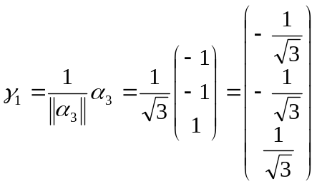. ………13分
令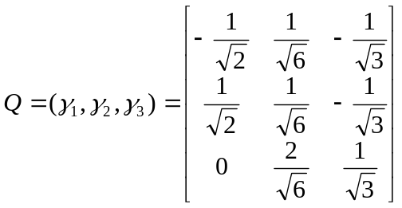，则为正交矩阵，且
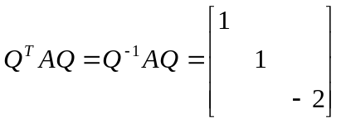. ………15分
四、证明题（本题共3小题，每小题5分，满分15分）
1.. ………5分（其他方法亦可给分）
2.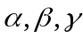线性无关，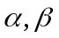线性无关；又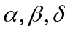线性相关，故可由线性表示，当然可由线性表示. ………5分（过程不论，酌情给分）
3.（反证法）假设可对角化，则可逆矩阵，使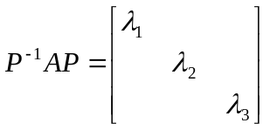，其中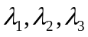为的特征值.于是，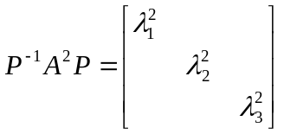.由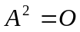知，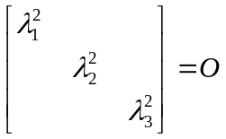，即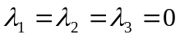.
从而，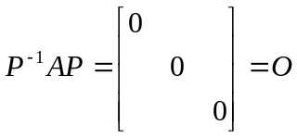，故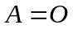，矛盾. ………5分（过程不论，酌情给分）
五、简答题（本题满分5分）
定义：非零子式的最高阶数. ………1分
计算：利用初等行变换化为阶梯形矩阵，其非零行的个数即为秩. ………2分（写“利用初等行、列变换化为标准形矩阵”亦可给分）
用途：判断方阵的可逆性、求向量组的秩、判断向量组的线性相关性、判断线性方程组的解的情况、判断矩阵可否对角化等. ………2分（至少写出两个）

